**Образец контрольной работы для промежуточной аттестации по географии**

**за первое полугодие 2022 – 2023 учебного года. 6 класс.**

**Вариант 1**

**1. За какой период времени Земля совершает полный оборот вокруг своей оси?**

1) за сутки 2) за месяц 3) за один год 4) за один час

**2. Линии, условно проведенные по поверхности Земли, соединяющие северный**

**и южный полюса:**

1) экватор; 2)меридиан; 3)параллель.

**3. Какого значения не может быть у широты:**

1) 0º

2) 45º

3) 90º

4) 135º

**4.Равнины на карте обозначаются цветом:**

1) голубым;

2) желтым;

3) зеленым;

4) коричневым.

**5.** **Волны, образующиеся под влиянием фаз луны:**

1) цунами;

2) приливы и отливы;

3) ураганы;

4) прибой.

**6.** **Прибор, регистрирующий колебания земной коры, - это**

1) сейсмограф;

2) барометр;

3) термометр;

4) эхолот.

**7. Смена сезонов года происходит из-за:**

1) вращения Земли вокруг своей оси;

2) вращения Земли вокруг Солнца;

3) наклона оси вращения Земли;

4) времени года.

**8. 22 декабря называется:**

1) зимнее солнцестояние;

2) осеннее равноденствие;

3) летнее солнцестояние;

4) весеннее равноденствие.

**9. Как называется изображение большого участка земной поверхности, выполненный по специальным правилам?**

1) план местности 3) карта

2) масштаб 4) глобус

**10. На плане указан масштаб «в 1 см – 9 м.». Ему соответствует численный масштаб:**

1) 1 : 9;

2) 1 : 90;

3) 1 : 900;

4) 1 : 9000

**11. Выберите верные утверждения:**

1) если определить широту и долготу любой точки земного шара, то мы получим географические координаты;

2) материк Австралия расположен в восточных долготах;

3) превышение точки над уровнем моря – это её относительная высота;

4) все меридианы равны по длине;

5) Атлантический океан омывает Южную Америку с запада;

6) Антарктида находится целиком в северных широтах;

7) Индийский океан расположен в восточных долготах.

**12.** **Определите по карте расстояние на местности по прямой от родника до церкви.**

**Измерение проводите между центрами условных знаков**. Полученный результат округлите до десятков метров. Ответ запишите в виде числа в бланке рядом с буквой «а».

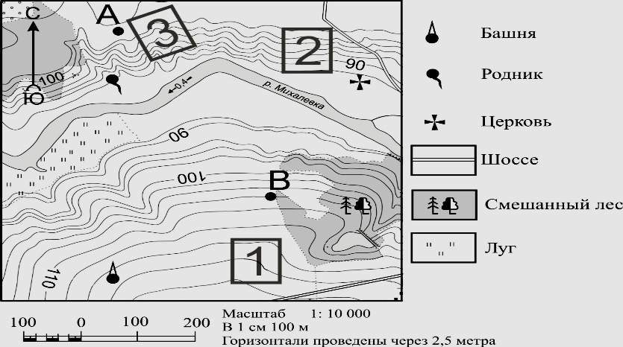

**Определите по карте, в каком направлении от башни находится родник.**

Ответ запишите в бланке рядом с буквой «б».

**13. Район, расположенный на поверхности Земли точно над очагом землетрясения – это:**

1) очаг землетрясения;

2) эпицентр;

3) сейсмическая зона;

4) тектонический разлом.

**14. Из всех гор планеты Гималаи самые:**

1) высокие;

2) протяжённые;

3) низкие;

4) разрушенные.

**15.** **Какой склон холма, изображенного на рисунке более крутой?**

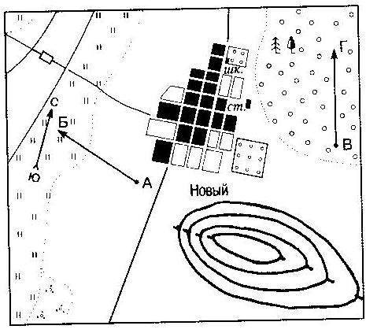

**16. Кольцом опоясывает Землю течение:**

1) Канарское;

2) Гольфстрим;

3) Западных Ветров;

4) Южное Пассатное.

**17.** **Определить географические координаты г. Москва**

**18.** **Свойство воды:**

1) вода медленно нагревается, но и быстро остывает;

2) вода быстро нагревается, зато медленно остывает;

3) вода быстро нагревается, но и быстро остывает;

4) вода медленно нагревается, но и медленно остывает.

**19.** **Укажите верное утверждение:**

1) Гейзеры встречаются в Исландии, в США, Австралии;

2) Уральские горы расположены на материке Евразия;

3) Вулкан Ключевская Сопка расположен на Скандинавском полуострове;

4) Горы Анды– самые высокие горы.

**20. Условная линия, соединяющая точки с одинаковой высотой над уровнем моря, - это**

1) азимут;

2) бергштрих;

3) горизонт;

4) горизонталь.

**21.** **Азимут 270°- это направление на:**

1) север;

2) юг;

3) восток;

4) запад.

**22.** **Лава, выбрасываемая из кратера вулкана в виде крупных кусков – это**

1) вулканический пепел;

2) вулканические **бомбы;**

3) вулканические газы;

4) хлопушки.

**23.** **Солёность воды измеряется:**

1) в граммах;

2) промилле;

3) в сантиметрах;

4) в процентах.

**24. Определить объект по его краткому описанию:**

Этот вулкан является высшей точкой материка. Он возвышается над плоскогорьем, изрезанным мощными разломами земной коры. Из всех высших точек материков он ближе всех расположен к экватору.

**25.** **Установите соответствие:**

1) низменности                                 А) более 500 м

2) возвышенности                             Б) 0-200 м

3) плоскогорья                                  В) 200-500 м